МИНИСТЕРСТВО ОБРАЗОВАНИЯ, НАУКИ, МОЛОДЕЖИ И СПОРТА РЕСПУБЛИКИ КРЫМ ГОСУДАРСТВЕННОЕ БЮДЖЕТНОЕ ОБРАЗОВАТЕЛЬНОЕ УЧРЕЖДЕНИЕ ДОПОЛНИТЕЛЬНОГО ОБРАЗОВАНИЯ РЕСПУБЛИКИ КРЫМ «МАЛАЯ АКАДЕМИЯ НАУК «ИСКАТЕЛЬ»

Влияние мутагенов на хозяйственно ценные признаки растений Origanum vulgare сортов Квазар и Ак-Кая

Работу выполнила:
Адамонис Елизавета,
ученица 9 класса МБОУ «Школа-гимназия детский сад, №25»,
воспитанница «МАН «Искатель»

Научный руководитель:
Скопинцева Наталья Кимовна,
педагог дополнительного
образования ГБОУ ДО РК «МАН «Искатель»

Симферополь 2025

Оглавление
Введение 3
1. Обзор литературы 5
1.1. Мутагенез как метод селекции 5
1.2. Род Origanum. Душица обыкновенная. 7
1.3. Систематическое положение Origanum vulgare L. 9
1.4. Характеристика сортов душицы, используемых в исследованиях 10
2. Материал и методика исследований 11
3. Результаты исследований 17
Выводы 28
Список литературы 29
ПРИЛОЖЕНИЕ 31

Введение
Душица (Origanum) – это ценное пряно-ароматическое, лекарственное и эфиромасличное растение. В Европе, Средиземноморье и Азии встречается 20 видов дикорастущей душицы.
Душица широко используется в медицине. Препараты этого растения оказывают успокаивающее действие на ЦНС, усиливают секрецию пищевых и бронхиальных желез, перистальтику кишечника, а также повышают общий тонус организма. Их принимают при гастритах, атонии кишечника, в качестве отхаркивающего средства при бронхитах, для улучшения сна.
В государственный реестр сортов России на 2024 год внесено 20 сортов душицы, которые используют, в основном, в пищевом и салатном направлении. Из них два сорта - селекции ФГБУН «НИИСХ Крыма» – эфиромасличные.
В связи с повышенным спросом на эфиромасличное сырьё душицы необходимы новые сорта, удовлетворяющие современным требованиям.
Одним из методов получения нового исходного материала для селекции душицы, может быть, использование различных мутагенов.
Индуцированные мутации у растений дают широкий спектр полезных изменений признаков, таких как урожайность, масличность, устойчивость к болезням и вредителям, такие растения можно использовать как исходный материал для создания новых сортов.
Метод мутагенеза используется селекционерами в растениеводстве с прошлого века, но и до сегодняшних дней не утратил своей актуальности.
В связи с этим целью работы было изучение влияния обработки мутагенами на морфобиологические и хозяйственно-ценные признаки растений душицы сортов Квазар иАк-Кая.
В задачи исследований входило:
- вырастить растения душицы из семян, обработанных мутагенами: этилметансульфонат (ЭМС), диэтилсульфат (ДЭС), диметилсульфат (ДМС)
и проанализировать, как обработка данными мутагенами повлияла на выживаемость растений и их дальнейшее развитие;
- проанализировать некоторые морфометрические и хозяйственно-ценные признаки обработанных растений;
- выделить наиболее перспективные образцы для дальнейшей селекции, отличающиеся от контрольных по изучаемым признакам.
Объект исследований: Влияние мутагена на формирование признаков растений.
Предмет исследований: Влияние мутагенов на формирование показателей продуктивности растений душицы обыкновенной сортов Квазар и Ак-Кая.
Материал исследований: растения душицы обыкновенной сортов Квазар и Ак-Кая, выращенные из семян, обработанных мутагенами.
Гипотеза: обработка семян душицы мутагенами позволит получить у растений полезные изменения определённых признаков.
Работу проводили на базе ГБОУ РК «МАН «Искатель». Практическую часть выполняли на базе экологического питомника ФГБУН «НИИСХ Крыма» и сектора биохимических анализов отдела селекции селекционно-семеноводческого центра эфиромасличных культур.
Научный руководитель – Скопинцева Наталья Кимовна, педагог дополнительного образования ГБОУ ДО РК «МАН «Искатель».
Научный консультант: Мягких Елена Фёдоровна, к.б.н., ст. науч. сотр. лаборатории селекции Селекционно-семеноводческого центра эфиромасличных культур ФГБУН «НИИСХ Крыма».

1. Обзор литературы

1.1. Мутагенез как метод селекции
Мутагенез – это процесс возникновения наследственных изменений: мутаций. Мутации – это прерывистые скачкообразные изменения наследственных структур, возникающие под влиянием факторов среды или искусственно полученные человеком.
Мутации являются одним из важнейших источников внутривидового генетического разнообразия. Это имеет чрезвычайно большое значение для эволюции и селекции. Мутагенез широко применяется в селекции микроорганизмов и растений.
Мутации, спонтанные или естественные, а также индуцированные, являются основой наследственной изменчивости всех живых организмов. Спонтанные наследственные перемены в генах и хромосомах наступают под влиянием многих причин как внешнего, так и внутреннего порядка. К первым могут быть отнесены физические факторы, связанные с коротковолновым излучением земного происхождения, приходящим от солнца или из космоса, химические вещества среды, в том числе синтезируемые другими организмами, а также биологические, например, вирусы.
Вторые слагаются из мутагенов, встречающихся в организме, и представлены, в основном, активными полупродуктами нормального синтеза. Природные химические мутагены в эволюции, а синтетические в руках экспериментаторов увеличивают потенциал генетического разнообразия; возникающие при этом мутации используются в естественном и искусственном отборе [8].
Любые изменения генетического материала, возникающие в природе, могут быть индуцированы физическими (ультрафиолетовые лучи, коротковолновая радиация и другие), биологическими (вирусы) и химическими мутагенами (в виде растворов и газов) с гораздо большей частотой, чем спонтанные. Разработка способов искусственного вызывания мутаций открыла возможности значительного ускорения селекции путём применения мутагенов, что даёт селекционеру больший исходный материал для отбора и дальнейшей селекции [2].
Природные химические мутагены в эволюции, а синтетические в руках экспериментаторов увеличивают потенциал генетического разнообразия, возникшие мутации используются в естественном и искусственном отборе. Использование в генетических опытах химических мутагенов, обладающих заметным преимуществом по сравнению с физическими мутагенами, вызвало их широкое применение в селекции микроорганизмов, растений и животных, в защите растений, медицине и ряде других отраслей. Химические мутагены в десятки тысяч раз увеличивают естественную изменчивость растений, вызывают огромное разнообразие наследственно – изменчивых форм.
Повышение генетического варьирования селекционного материала касается самого широкого разнообразия хозяйственно-ценных признаков многих культурных растений. Например, использование метода экспериментального мутагенеза позволило получить ряд сортов и перспективных мутантов пшеницы, совмещающих высокую урожайность с повышенным содержанием белка и улучшенным его качеством; устойчивые к грибным заболеваниям мутанты пшеницы, которые служат как ценным исходным материалом при непосредственном вовлечении в селекционный процесс, так и донорами признака устойчивости к болезням; мутанты озимой пшеницы, совмещающие высокую продуктивность с устойчивостью к полеганию и болезням, хорошее качество зерна с высокой зимостойкостью; скороспелые высокопродуктивные мутанты у позднеспелых форм яровой пшеницы [8].
Селекционное улучшение душицы обыкновенной (Origanum vulgare L.)
направлено на создание сортов пищевого и эфиромасличного направлений использования [5].

1.2. Род Origanum. Душица обыкновенная.
Душица обыкновенная (Oríganum vulgáre L.) – это многолетнее растение, полукустарник высотой 30-80 см. Как и все представители семейства Яснотковые (Lamiаceae), или Губоцветные (Labiatae), имеет четырехгранный стебель.
При соприкосновении с землей побеги легко укореняются. Корневище разветвленное, расположенное в поверхностном слое почвы, часто ползучее. Листья черешковые, заостренные, яйцевидные, некрупные (1- 4 см длиной), по краям реснитчатые, мелкозубчатые или цельнокрайние, снизу светло-зелёные, с немногими желёзками, расположены супротивно. Зацветает уже в первый год вегетации.
Цветки мелкие, обоеполые, многочисленные, собраны в щитковидно-метельчатые соцветия. Венчик двугубый из пяти лепестков, которые, срастаясь, образуют трубку венчика и двугубый отгиб. Верхняя губа срастается из двух лепестков, нижняя — из трёх. Бывают пурпурные, лилово-розовые, реже белые [14].
Цветение растянуто, продолжается с июля по октябрь. Плоды созревают в сентябре, но созревание тоже растянуто. Род насчитывает около 7–8 видов, по другим данным 15–20 и даже более 50 видов.
Семена мелкие (до 1 мм), округлые, коричневые или коричнево-черные, гладкие матовые орешки, сохраняют всхожесть 7-8 лет. Масса 1000 семян 0,08 - 0,11г.
Душица растет на различных почвах, но лучше – на легких, богатых органикой, с реакцией, близкой к нейтральной или слабокислой. Душица обыкновенная относится к светолюбивым растениям, способным переносить небольшое затенение на начальных этапах роста и развития. Она предпочитает теплое солнечное месторасположение. Засухоустойчива, но при недостатке влаги, кусты получаются низкорослыми, изреженными. Хорошо зимует, в том числе в средней полосе России [6].
Родина O. vulgare L. – Средиземноморье. Душица обыкновенная произрастает почти по всей Европе и в европейской части России и СНГ, а также в южных районах Сибири, заходя на восток до Забайкалья; на Кавказе, в Казахстане, Грузии, в Средней и Малой Азии, Северной Америке [6].
Лесостепное растение. Растет на суходольных, пойменных, лесных, реже степных лугах, в разреженных хвойных и березовых лесах, по их опушкам и в кустарниках. В горных районах душица приурочена к нижнему лесному поясу и лесистым долинам рек [11].
Растения нетребовательны к почве, однако на тяжёлых глинистых и кислых почвах растут плохо. Предпочитает открытые участки. Хорошо зимует и в конце февраля — начале марта начинает вегетацию, требовательна к содержанию влаги в почве и, чувствительна к понижению температуры [10, 11].
Эфирное масло душицы применяется при изготовлении ликёров и наливок, в пивоваренном производстве, а также в парфюмерно-косметической промышленности: его используют для ароматизации туалетного мыла, одеколонов, зубных паст и помад. Большое значение душица имеет в кулинарии, кроме того она – прекрасный медонос [6].
Также душица - ценное декоративное растение, которое используют в озеленении. Она находит применение в саду ароматов или на огороде во французском стиле, где на одной грядке уживаются декоративные растения, овощи и пряности. Также её используют на аптекарской грядке, где она эффектно смотрится с другими растениями, цветущими летом. Карликовые разновидности душицы можно использовать на небольших террасах на альпийской горке. Изящный вид имеет душица, посаженная чистыми куртинами на кромке различных по составу лесных насаждений.
Значительный интерес представляет трава душицы, как пряность: в свежем и в высушенном виде растение употребляется в мясных и рыбных блюдах, для изготовления соусов, супов, салатов, мясных и рыбных блюд, при консервировании овощей, для приготовления горьких настоек, вермутов и безалкогольных напитков.
С лечебной целью применяются листья, стебли, цветки и эфирное масло душицы [14]. Как лекарственное растение O. vulgare L. входит в фармакопеи многих стран. Лекарственным сырьём служит трава душицы – верхняя часть побегов с цветками и листьями. В ней содержится 0,07-0,2% от сырой массы эфирного масла (0,15-0,4 в пересчёте на сухую траву), дубильные (до 20%) и горькие вещества, флавоноиды, аскорбиновая кислота, пигменты, фитонциды, микроэлементы (молибден, кобальт, цинк и др.). В семенах находится до 29,15% жирного масла, представляющего интерес для фармацевтической промышленности [13].
Широкое использование душицы в медицине обусловлено тем, что основными действующими веществами являются эфирное масло, дубильные вещества и горечи [13].
Экспериментально доказано, что препараты душицы обладают успокаивающим действием на центральную нервную систему, а также усиливают секрецию пищеварительных и бронхиальных желёз, перистальтику кишечника. Ее препараты нормализуют процессы расщепления жиров, обладают выраженным противоспазматическим, секретолитическим, обволакивающим, желчегонным, обезболивающим, противоаллергическим, кровоостанавливающим, заживляющим и отхаркивающим действием. Душица снимает спазмы желудка, предупреждает тошноту и рвоту, обладает противосудорожным действием [15, 7].
Эту душистую траву используют и для ароматизации ванн [7,13]. В индийской медицине O. vulgare L. используется как ароматическое, стимулирующее и укрепляющее средство.

1.3. Систематическое положение Origanum vulgare L.
Царство: Растения - Plantae
Отдел: Покрытосеменные или Пестичные – Angiospepta Cynoeciatae.
Класс: Двудольные – Dicotyledonae.
Подкласс: Вторичнопокровные или Спайнолепестные - Metachlamyoleae, Sympetalae.
Порядок: Трубоцветные или Губоцветные - Tubiflorae.
Семейство: Губоцветные или Яснотковые - Lamiaceae или Labiatae.
Род: Душица - Origanum.
Вид: Душица обыкновенная – Origanum vulgare L.

1.4. Характеристика сортов душицы, используемых в исследованиях
Сорт Квазар
По данным конкурсного сортоиспытания урожайность зелёной массы растений сорта – 168,0±61,9 ц/га, массовая доля эфирного масла – 1,50±0,10 % от сырой массы (4,37±0,36 % от абсолютно сухой массы), сбор эфирного масла – 243,8±64,9 кг/га, основной компонент эфирного масла – карвакрол (77,5±0,4 %). Высота растений – 61,9±2,6 см, диаметр – 72,3±2,6 см. Окраска венчика – белая, листьев, чашечки и прицветников – сизо-зеленая. Стебель сизо-зеленый со слабым антоциановым окрашиванием. Цветение наступает в первой декаде июля и продолжается 30–35 дней.
Сорт Ак-Кая
По данным конкурсного сортоиспытания сорт душицы обыкновенной Ак-Кая зимостойкий, имеет следующие показатели продуктивности (в среднем за годы испытания) урожайность зелёной массы растений – 242,0±57,5 ц/га, массовая доля эфирного масла – 0,42±0,02% от сырой массы (1,22±0,07% от абсолютно сухой массы), доминирующий компонент эфирного масла – карвакрол (41,7±0,6%), сбор эфирного масла – 100,6±24,0 кг/га.

2. Материал и методика исследований
Материал исследований – растения двух сортов душицы обыкновенной: Квазар и Ак-кая, выращенные из обработанных мутагенами семян.
Сорт Квазар
Урожайность зелёной массы растений сорта – 168 ц/га, массовая доля эфирного масла – 1,5% от сырой массы (4,37 % от абсолютно сухой массы), сбор эфирного масла – 243,8 кг/га, основной компонент эфирного масла – карвакрол (77,5 %). Высота растений – 62см, диаметр – 72 см. Окраска венчика – белая, листьев, чашечки и прицветников – сизо-зеленая. Стебель сизо-зеленый со слабым антоциановым окрашиванием. Цветение наступает в первой декаде июля и продолжается 30–35 дней (рисунок 2).
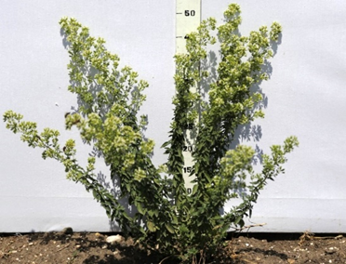
Рис. 1. Сорт Квазар
Сорт Ак-Кая
Сорт зимостойкий, имеет следующие показатели продуктивности: урожайность зелёной массы растений – 242 ц/га, массовая доля эфирного масла – 0,42 % от сырой массы (1,22 % от абсолютно сухой массы), доминирующий компонент эфирного масла – карвакрол (41,7±0,6%), сбор эфирного масла – 100,6 кг/га (рисунок 3).
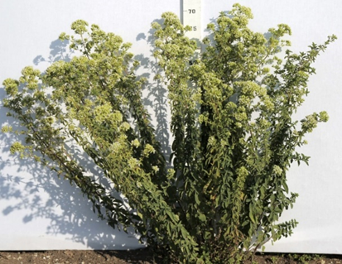
Рис. 2. Сорт Ак-кая.
Авторы: Е.Ф. Мягких и А.В. Мишнёв (ФГБУН «НИИСХ Крыма»).
Семена растений душицы данных сортов были обработаны мутагенами: этилметансульфонат (ЭМС) в концентрациях 0.03 и 0.3 %, диметилсульфат (ДМС) в концентрациях 0.04 и 0.08 % и диэтилсульфат (ДЭС) в концентрациях 0.03 и 0.05 %. Контроль –семена этих же сортов, выдержанные в воде. Исследования проводили в двух повторностях: по 100 семян каждого сорта в каждой из вышеприведенных концентраций, контроль – по100 семян каждого сорта.
При использовании индуцированного мутагенеза у высших растений наиболее эффективными являются алкилирующие соединения, к которым относятся мутагены диэтилсульфат (ДЭС) и диметилсульфат (ДМС). Эти мутагены легко вступают в реакцию с белковыми молекулами. Выявлено, что наибольшее количество видимых фенотипических изменений получено под действием ДМС и ДЭС. ДЭС присоединяет алкильную группу (С2Н5) к молекуле ДНК, а ДМС добавляет метильную группу (СН3). Это приводит к повреждениям ДНК, вызывая точечные мутации: делеции, инсерции и хромосомные перестройки [7].
Этилметансульфонат (ЭМС) — органическое соединение с молекулярной формулой C3H8SO3, сильный химический мутаген с
тератогенным и канцерогенным действием. Индуцирует случайные изменения (мутации) в генетическом материале по механизму замещения нуклеотидов. Обычно под действием ЭМС происходят только точечные изменения последовательности нуклеотидов (точечные мутации). При взаимодействии ЭМС с ДНК происходит алкилирование гуанина.
В ходе исследований мы провели оценку некоторых морфобиологических и хозяйственно-ценных признаков обработанного материала душицы с целью выделения образцов, которые отличаются от исходных форм:
- подсчитывали количество побегов на растении;
- измеряли высоту и диаметр растений;
- определяли массу растений;
- определяли массовую долю эфирного масла в образцах O.Vulgare, выращенных из обработанных мутагенами семян (Рис.3-7).

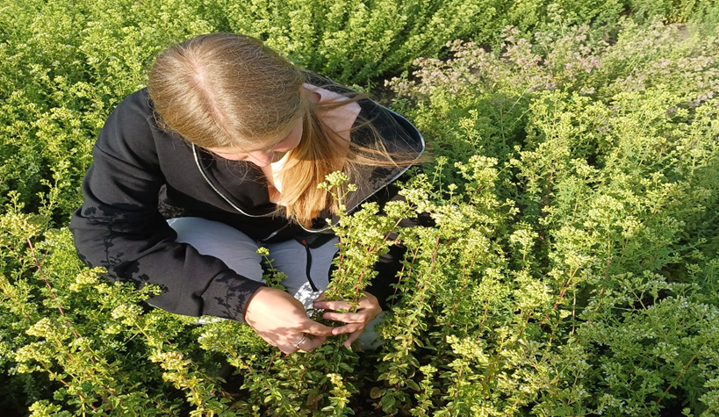
Рис.3. Подсчет количества побегов на растениях душицы обыкновенной сорта Ак-Кая

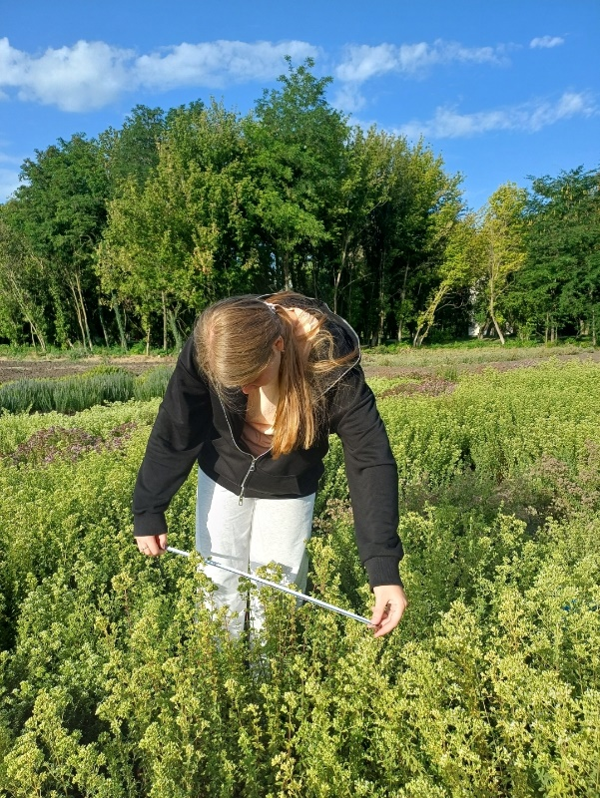
Рис.4. Измерение диаметра растений душицы сорта Квазар

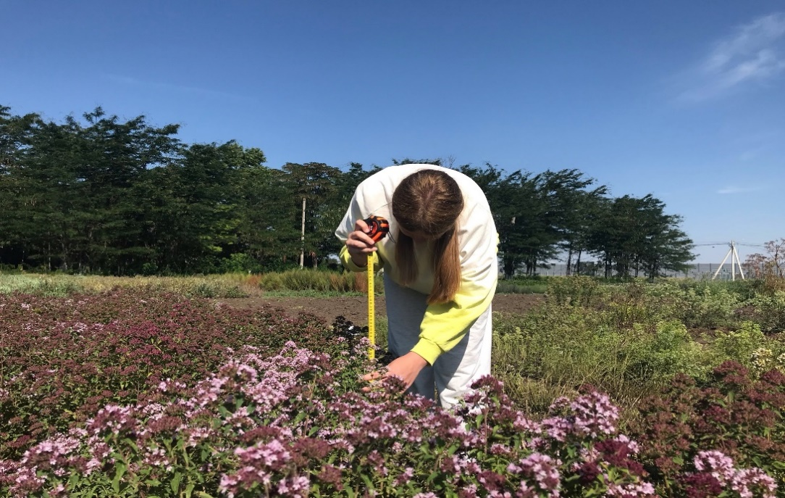

Рис.5. Измерение высоты растений душицы сорта

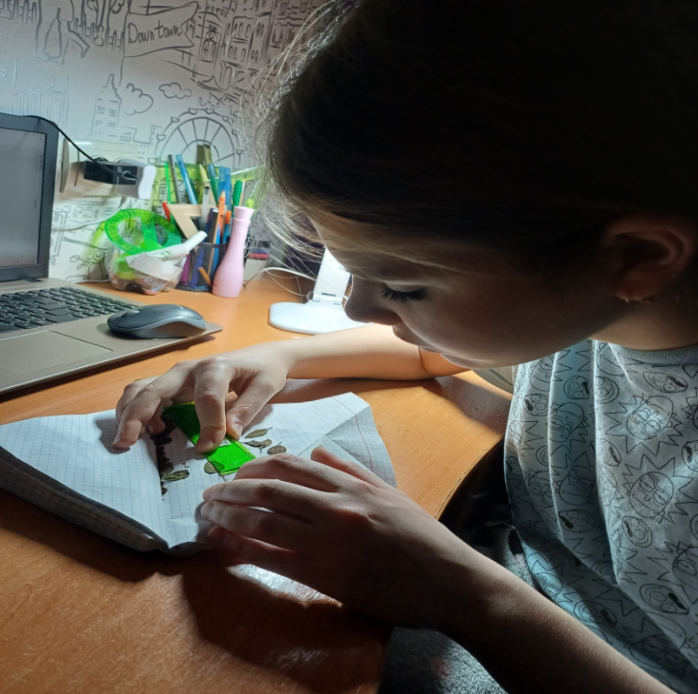

Рис. 6. Измерение длины и ширины листа

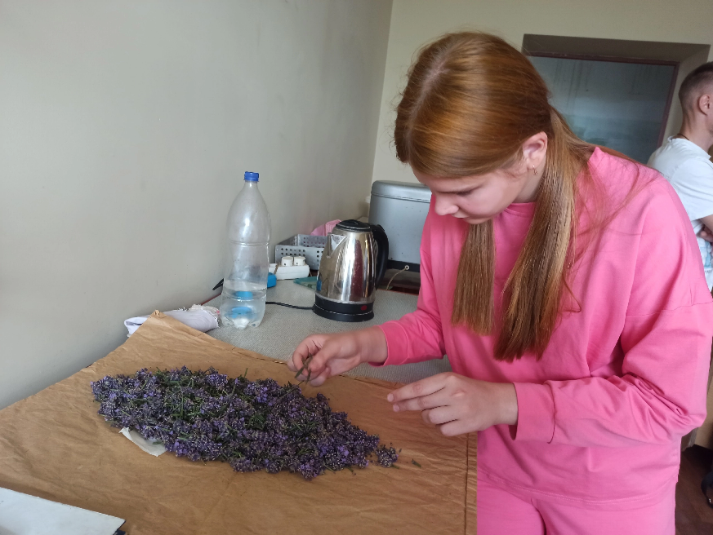
Рис.7. Подготовка к проведению анализа на массовую
долю эфирного масла

Метод основан на гидродистилляции эфирного масла из сырья в градуированный приемник. Сырье контактирует с водой в перегонной колбе, приемник расположен в колбе, получаемый при такой перегонке дистиллят непрерывно возвращается в перегонную колбу, а эфирное масло декантируется в приемнике. Работу проводили в лаборатории (сектора) биохимических анализов отдела селекции селекционно-семеноводческого центра эфиромасличных культур (рис 6).
Количественные экспериментальные данные, полученные в ходе исследований, были обработаны с использованием общепринятых методов математической статистики [4].
.

3. Результаты исследований

Исследования проводили в течение 2022-2024 годов. Семена душицы были обработаны мутагенами в марте 2022 года, проросшие семена сначала были высажены в сосуды, а, затем, в почву.
Первым этапом работы был количественный анализ выживших после обработки растений. Результаты представлены в таблице 1 и на рисунке 7.
Таблица 1
Количество выживших в поле растений сортов душицы, выращенных из
семян, обработанных мутагенами (2022 г)
Обработка. Повторности | Квазар |  | Ак-Кая
Обработка. Повторности | кол-во раст., шт. | номер образца | кол-во раст., шт. | номер образца
Контроль | 1 | М1 | 3 | М119-М121
ЭМС 0,03_1 | 1 | М2 | 12 | М122-М133
ЭМС 0,03_2 | 0 | 0 | 5 | М134-М148
ЭМС 0,3_1 | 2 | М3-М4 | 10 | М149-М158
ЭМС 0,3_2 | 6 | М5-М10 | 20 | М159-М178
ДМС 0,04_1 | 4 | М11-М14 | 11 | М179-М189
ДМС 0,04_2 | 4 | М15-М18 | 10 | М190-М199
ДМС 0,08_1 | 4 | М19-М22 | 11 | М200-М210
ДМС 0,08_2 | 2 | М23-М24 | 13 | М211-М223
ДЭС 0,03_1 | 0 | 0 | 10 | М224-М233
ДЭС 0,03_2 | 4 | М290-М293 | 10 | М234-М243
ДЭС 0,05_1 | 6 | М25-М30 | 21 | М244-М264
ДЭС 0,05_2 | 9 | М31-М37, М39, М40 | 25 | М265-М289

Из таблицы и рисунка видно, что из обработанных мутагенами семян вырастили148 растений сорта Ак-Кая (77,5 %) и 43 растения сорта Квазар (22,5 %). Максимальное количество растений сорта Квазар выжило при обработке ДЭС 0,05%. При этом, обработка сорта Ак-Кая ЭМС 0,3 % и ДМС 0,8 % тоже показала хороший результат.

Рис.8. Процентное соотношение выживших растений душицы, выращенных из обработанных мутагенами семян

Вторым этапом работы было изучение некоторых морфометрических признаков растений, выращенных из семян, обработанных мутагенами.
В таблице 2 представлены результаты морфометрического анализа листовой пластинки растений изучаемых сортов.

Таблица 2
Морфометрические признаки листа растений душицы сортов Квазар и
Ак-Кая. Контроль (2023 год, среднее)
Сорт | Длина листа,мм | Ширина листа,мм | Индекс листа | Разница
Квазар | 24,7 ± 0,4 | 14,2± 0,3 | 1,7 | 10,5
Ак-Кая | 29,0 ± 0,4 | 14,2 ± 0,5 | 2,04 | 14,8

В июле 2023 года были собраны листовые пластинки с растений всех трёх сортов с целью их дальнейшего изучения. С каждого растения было собрано по 10 листовых пластинок, которые складывали в конверты и, в дальнейшем, проводили морфометрический анализ.
По литературным данным известно, что одним из показателей
воздействия мутагенов на растения семейства губоцветных является увеличение длины и, особенно, ширины листовой пластинки. При этом будет изменяться индекс листа - отношение длины к ширине. При увеличении ширины листа показатель индекса будет уменьшаться. По этому признаку было выделено 17 образцов.
В таблице 3 представлены данные морфометрических параметров листа, обработанных мутагенами растений душицы.

Таблица 3
Номер образца | Длина листа,мм | Ширина листа,мм | Индекс листа | Разница | Сорт. Обработка
М-133 | 30,2 ± 0,8 | 19,5 ± 0,4 | 1,5 | 10,7 | Ак-Кая ЭМС 0,03
М-135 | 28,0 ± 0,9 | 17,4 ± 0,6 | 1,6 | 10,6 | Ак-Кая ЭМС 0,03
М-15 | 33,4 ± 0,7 | 16,3 ± 0,5 | 2,1 | 17,1 | Квазар ДМС 0,04
М-17 | 27,0 ± 0,7 | 14,5 ± 0,4 | 1,9 | 12,5 | Квазар ДМС 0,04
М-38 | 29,8 ± 0,8 | 20,8 ± 0,7 | 1,4 | 9,0 | Квазар ДЭС 0,05
М-258 | 27,0 ± 0,7 | 16,6 ± 0,6 | 1,6 | 10,4 | Ак-Кая ДЭС 0,05
М-273 | 27,9 ± 0,9 | 20.0 ± 0,5 | 1,4 | 7,9 | Ак-Кая ДЭС 0,05
М-5 | 13,0±0,3 | 6,9±0,2 | 1,8 | 6,1 | Квазар ЭМС 0,03
М-12 | 20,0 ±0,3 | 10,8±0,3 | 1,9 | 9,2 | Квазар ДМС 0,04
М-31 | 17,9±0,8 | 8,1±0,2 | 2,2 | 9,8 | Квазар ДЭС 0,05
М-32 | 12,7±0,3 | 5,7±0,2 | 2,2 | 7 | Квазар ДЭС 0,05
М-33 | 14,7±0,6 | 6,9±0,4 | 2,1 | 7,8 | Квазар ДЭС 0,05
М-35 | 12,5±0,5 | 5,6±0,1 | 2,2 | 6,9 | Квазар ДЭС 0,03
М-292 | 19,7±1,1 | 11,2±0,4 | 1,7 | 8,5 | Квазар ДЭС 0,03
М-143 | 16,5±0,7 | 9,1±0,4 | 1,8 | 7,4 | Ак-Кая ЭМС 0,03
М-289 | 15,5 ±0,2 | 9,4±0,3 | 1,6 | 6,1 | Ак-Кая ДЭС 0,05
М-229 | 12,7±0,4 | 6,8±0,2 | 1,8 | 5,9 | Ак-Кая ДЭС 0,03
Обработанные мутагенами растения душицы, выделенные по морфометрическим признакам листа (2023 год)
Как видно, по сорту Ак-Кая максимальное увеличение ширины листовой пластинки отмечается у образца М-273 при обработке ДЭС 0.05% - на 29% и у образца М-133- на 27% при обработке ЭМС в концентрации 0.03%. У образцов М-135 и М-258 также отмечено увеличение этого показателя на 18% (ЭМС 0.03%) и 15% (ДЭС 0.05%) соответственно. По длине листа, на 4%, превосходит контроль только образец М-133.
У выделенных образцов наиболее эфиромасличного сорта Квазар отмечено увеличение размеров листовой пластинки, как по длине, таки по ширине. При обработке ДМС 0.04% у М-15 по длине на 26%, а по ширине на 13%, а у М-17 – на 9% и 2% соответственно. У образца М-38обработка ДЭС 0.05% дала увеличение длины листа на 17%, ширины – на32%.
Всего, таким образом, было проанализировано 166 растений (Приложение, рабочая таблица).
В 2024 году провели изучение морфологических и хозяйственно-ценных признаков растений душицы, выращенных из семян, обработанных мутагенами. Всего, в сравнении с контролем, было проанализировано 274 растения (Приложение, Рабочая таблица)
По совокупности некоторых морфометрических и хозяйственно- ценных признаков было выделено 7 образцов сорта Квазар и 4 образца сорта Ак-Кая (Табл.4-6, Рис.9,10).
В таблице 4 представлены данные, полученные при изучении морфологических признаков растений душицы, влияющих на их хозяйственно-ценные признаки.
Как видно, из предварительно выделенных образцов, по совокупности показателей высоты и диаметра растений, а также количества побегов особо можно отметить образцы М-12, М-31(Квазар) и М-143 (Ак-Кая). По высоте и
диаметру выделяются образцы М-292 (Квазар) и М-289 (Ак-Кая); по высоте растения – М-35 (Квазар); по количеству побегов – М-33 (Квазар) и М-229 (Ак-Кая).

Таблица 4
Некоторые морфометрические признаки растений душицы, выращенных из обработанных мутагенами семян (2023-2024 гг)
Номер образца | Высота растения, см |  |  | Диаметр растения, см |  |  | Количество побегов, шт.
Номер образца | 2023 г | 2024 г | Среднее | 2023 г | 2024 г | Среднее | 2023 г | 2024г | Среднее
Квазар
Контроль М-1 | 27 | 30 | 28,5 | 34 | 50 | 42,0 | 09 | 26 | 17,5
М-5 ЭМС 0,3 | 38 | 37 | 37,5 | 45 | 048 | 46,5 | 21 | 14 | 17,5
М-12 ДМС 0,04 | 49 | 60 | 54,5 | 43 | 075 | 59,0 | 18 | 59 | 38,5
М-31 ДЭС 0,05 | 47 | 57 | 52,0 | 36 | 068 | 52,0 | 18 | 23 | 20,5
М-32 ДЭС 0,05 | 33 | 47 | 40,0 | 28 | 058 | 43,0 | 06 | 18 | 12,0
М-33 ДЭС 0,05 | 40 | 40 | 40,0 | 27 | 049 | 38,0 | 12 | 35 | 23,5
М-35 ДЭС 0,03 | 48 | 68 | 58,0 | 43 | 051 | 47,0 | 14 | 07 | 10,5
М-292 ДЭС 0,03 | 46 | 55 | 50,5 | 67 | 098 | 82,5 | 17 | 15 | 16,0
Ак-Кая
Контроль М-120 | 56 | 71 | 63,5 | 63 | 074 | 68,5 | 06 | 41 | 23.5
М-143 ЭМС 0,03 | 64 | 66 | 65,0 | 90 | 060 | 75,0 | 16 | 51 | 33,5
М-199 ДМС 0,04 | 50 | 60 | 55,0 | 40 | 050 | 45,0 | 09 | 26 | 17,5
М-229 ДЭС 0,03 | 04 | 59 | 31,5 | 48 | 067 | 57,5 | 09 | 48 | 28,5
М-289 ДЭС 0,05 | 63 | 80 | 71,5 | 53 | 101 | 77,0 | 14 | 15 | 14,5

Важнейшими хозяйственно-ценными признаками эфиромасличных сортов душицы являются массовая доля эфирного масла (МДЭМ), урожайность зелёной массы и сбор эфирного масла с единицы площади. По результатам проведённых исследований выделили 11 образцов, превышающих контроль по массовой доле эфирного масла (МДЭМ) (Табл.5,6).
В таблице 5 представлены результаты исследований выделенных образцов по массе растений и массовой доле эфирного масла (МДЭМ %) в пересчёте, как на сырую, так и на абсолютно сухую массу.
Таблица 5
Хозяйственно-ценные признаки растений душицы сортов Квазар и Ак-Кая выращенных из обработанных мутагенами семян (2023-2024 гг)
Номер образца | Масса растения, г |  |  |  | МДЭМ % |  | МДЭМ %
Номер образца | 2023 г |  | 2024 г | среднее | 2023 г | 2024 г | 2023 г |  | 2024 г
Номер образца |  |  |  |  | от сырой массы |  | от абсолютно сухой массы
Квазар
Контроль М1 | 080 | 020 |  | 050 | следы | 0,5 | следы | 1,268
М-5 ЭМС 0,3 | 110 | 100 |  | 105 | 1,200 | 0,675 | 3,299 | 1,783
М-12 ДМС 0,04 | 140 | 100 |  | 120 | 0,700 | 0,700 | 1,924 | 1,849
М-31 ДЭС 0,05 | 090 | 160 |  | 125 | 1,150 | 0,937 | 3,034 | 2,388
М-32 ДЭС 0,05 | 020 | 070 |  | 045 | 1,000 | 0,937 | 2,639 | 2,376
М-33 ДЭС 0,05 | 070 | 120 |  | 95 | 1,125 | 0,937 | 2,968 | 2,388
М-35 ДЭС 0,05 | 080 | 360 |  | 220 | 1,400 | 1,050 | 3,770 | 2,773
М-292 ДЭС 0,03 | 120 | 330 |  | 225 | 0,950 | 1,250 | 2,531 | 3,169
Ак-Кая
Контроль М120 | 070 | 53,5 |  | 61,7 | 0,350 | 0,350 | 0,913 | 0,953
М-143 ЭМС 0,03 | 190 | 190 |  | 190 | 0,650 | 0,600 | 1,691 | 1,585
М-199 ДМС 0,04 | 120 | 140 |  | 130 | 1,100 | 0,775 | 3,397 | 1,975
М-229 ДЭС 0,03 | 110 | 200 |  | 155 | 0,438 | 0,725 | 1,225 | 1,738
М-289 ДЭС 0,05 | 110 | 330 |  | 220 | 1,188 | 1,062 | 3,165 | 2,693

Показатели МДЭМ в 2023 и 2024 году разнятся. У всех образцов, кроме М-292 в 2023 году отмечены более высокие показатели по этому признаку. Это может быть связано с более благоприятными погодными условиями.
Как видно из таблицы все выделенные образцы по данным признакам значительно превосходят контрольные. Максимальная МДЭМ в пересчёте на абсолютно-сухую массу – 3,770% отмечена у образца М-35 ДЭС 0,05% (Квазар) и 3,397% у М-199 ДМС 0,04% (Ак-Кая) в 2023 году, а также у образцаМ-292 ДЭС 0,03% (Квазар) - 3,169% и у М-289 ДЭС 0,05% (Ак-Кая) - 2,693% в 2024 году. По урожайности особо выделяются образцы М-35 ДЭС 0,05%, М-292 ДЭС 0,03% (Квазар) и М-289 ДЭС 0,05% (Ак-Кая).
В таблице 6 и на рисунке 9 и 10 представлены данные по сбору эфирного масла у выделенных образцов в сравнении с контролем в 2024 году. Сбор эфирного масла складывается из массовой доли эфирного масла от сырой массы и урожайности зелёной массы с единицы площади. Как видно, у всех выделенных образцов сбор эфирного масла значительно выше, чем у контрольного образца.
Из таблицы видно, что максимальная масса растения – 360 граммов - отмечена у образца М-35, но МДЭМ - 2,773% у него ниже, чем у образца М-292 - 3,169%, поэтому и сбор эфирного масла ниже.
Как видно, у всех выделенных образцов сбор эфирного масла значительно выше, чем у контрольного образца.
Однако максимальный показатель по этому признаку – 20,625 и 18,9 граммов - отмечен у образцов сорта Квазар М-292 ДЭС 0,03% и М-35 ДЭС 0,05% соответственно, а также - 17,75 граммов - у сорта Ак-Кая М-289 ДЭС 0,05%, что наглядно демонстрируют рисунки 9 и 10.
На рисунках 11 – 15 представлен внешний вид наиболее перспективных образцов, выделенных по совокупности морфологических и хозяйственно-ценных признаков.

Таблица 6

Сбор эфирного масла у выделенных образцов душицы сортов Квазар и
Ак-Кая, выращенных из обработанных мутагенами семян (2024 г)
Номер образца | Масса растения, г | МДЭМ % |  |  | Сбор эфирного масла г/1м²
Номер образца | Масса растения, г | от сырой массы | от абсолютно сухой массы |  | Сбор эфирного масла г/1м²
Квазар
Контроль М1 | 020 | 0,500 | 1,268 | 0,500
М-5 ЭМС 0,3 | 100 | 0,675 | 1,783 | 3,375
М-12 ДМС 0,04 | 100 | 0,700 | 1,849 | 3,500
М-31 ДЭС 0,05 | 160 | 0,937 | 2,388 | 7,495
М-32 ДЭС 0,05 | 070 | 0,937 | 2,388 | 3,280
М-33 ДЭС 0,05 | 120 | 0,937 | 2,388 | 5,620
М-35 ДЭС 0,05 | 360 | 1,050 | 2,773 | 18,900
М-292 ДЭС 0,03 | 330 | 1,250 | 3,169 | 20,625
Ак-Кая
Контроль М120 | 054 | 0,350 | 0,953 | 0,945
М-143 ЭМС 0,03 | 190 | 0,600 | 1,585 | 5,700
М-199 ДМС 0,04 | 140 | 0,775 | 1,975 | 5,425
М-229 ДЭС 0,03 | 200 | 0,725 | 1,738 | 7,250
М-289 ДЭС 0,05 | 330 | 1,062 | 2,693 | 17,750

Рис.9. Сбор эфирного масла образцов душицы сортов Квазар выращенных из обработанных мутагенами семян с 1м² (2024 г)

Рис.10. Сбор эфирного масла образцов душицы сортов Ак-Кая, выращенных из обработанных мутагенами семян с 1м² (2024 г)

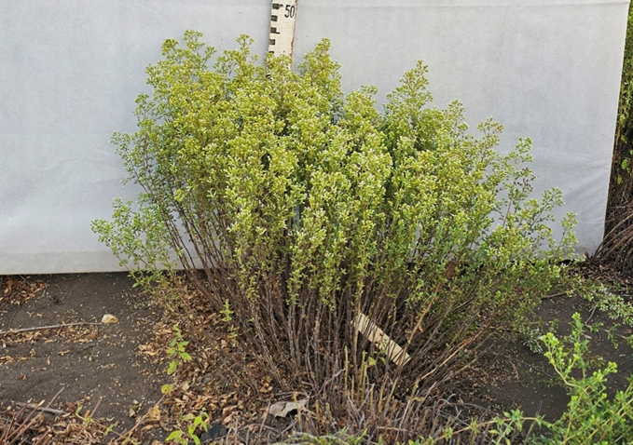
Рис.11. Внешний вид образца М-31(ДЭС 0,05%) сорт Квазар

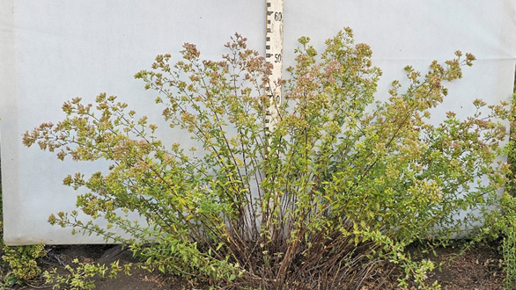
Рис.12. Внешний вид образца М-35 (ДЭС 0,03%) сорт Квазар

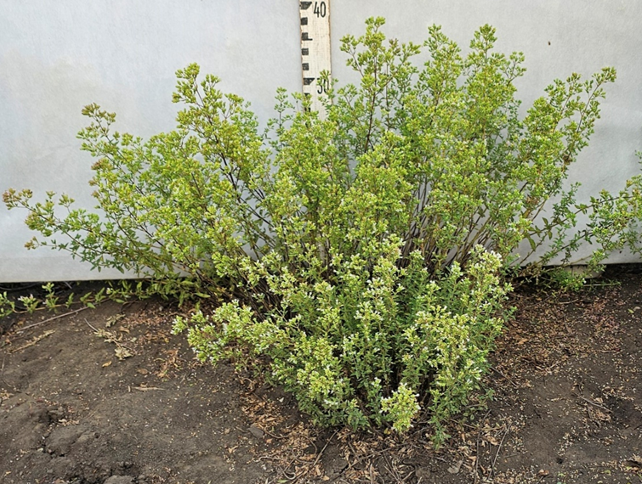
Рис.13. Внешний вид образца М-292 (ДЭС 0,03%) сорт Квазар
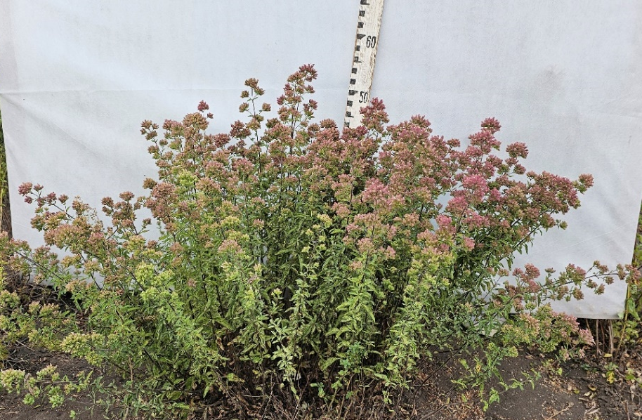
Рис.14. Внешний вид образца М-229 (ДЭС 0,03%) сорт Ак-Кая

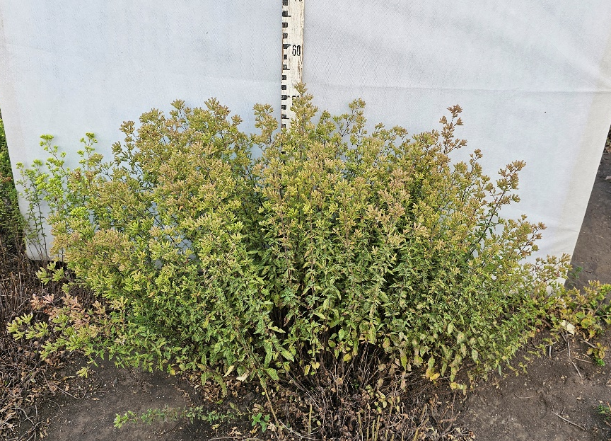
Рис.15. Внешний вид образца М-289 (ДЭС 0,05%) сорт Ак-Кая

Выводы

1. Из обработанных мутагенами семян вырастили148 растений сорта Ак-Кая (77,5 %) и 43 растения сорта Квазар (22,5 %). Максимальное количество растений сорта Квазар выжило при обработке ДЭС 0,05%. При этом, обработка сорта Ак-Кая ЭМС 0,3 % и ДМС 0,8 % тоже показала хороший результат.
2. По морфометрическим параметрам листа и морфологическим признакам хороший результат показали образцы М-12, М-31(Квазар) и М-143 (Ак-Кая). По высоте и диаметру растения выделяются образцы М-292 (Квазар) и М-289 (Ак-Кая), по высоте – М-35 (Квазар), по количеству побегов – М-33 (Квазар) и М-229 (Ак-Кая).
3. У всех выделенных образцов МДЭМ и сбор эфирного масла значительно выше, чем у контрольного образца. Максимальный показатель по сбору эфирного масла – 20,625 и 18,9 граммов - отмечен у образцов сорта Квазар М-292 ДЭС 0,03% и М-35 ДЭС 0,05% соответственно, а также - 17,75 граммов - у сорта Ак-Кая М-289 ДЭС 0,05%.
В результате проведённых исследований по совокупности хозяйственно-ценных признаков выделили 7 образцов сорта Квазар и 4 – сорта Ак-Кая. Из них особо можно отметить образцы М-192, М-35 и М-289.

Список литературы
1. Биохимические методы анализа эфиромасличных растений и эфирных масел. Сб. научных работ. – Симферополь, 1972. – 107с.
2. Гершензон С.М. Основы современной генетики. С.М.Гершензон. – Киев: Наукова думка, 1979. - 508 с.
3. Губанов И. А. 1105. Origanum vulgare L. - Душица обыкновенная. Иллюстрированный определитель растений Средней России — С. 138. — 520.
4. Лакин, Г. Ф. Биометрия. – М. Высшая школа, 1980. – 293 с.
5. Марко Н.В. Изучение сортообразцов из рода Origanum L. по основным хозяйственно ценным признакам. Н.В. Марко. Труды Никит. ботан. сада. – 2011. – Вып. 133. – С. 132-143.
6. Определитель высших растений европейской части СССР, М.; 1949 с.854.
7. Пряноароматические растения в быту. Кудинов М.А., Пашина Г.В., Иванова Е.В., Кухарева Л.В. -Мн., «Уроджай», 1976. – 160 с.
8. Рапопорт И.А. Химический мутагенез: проблемы и перспективы. И.А. Рапопорт, И.Х. Шигаева, И.Б. Ахматуллина. - Алма-Ата: Наука Каз. ССР,1980. - 320 с.
9. Рутц Р.И. Химический мутагенез в селекции яровой пшеницы/Р.И. Рутц, Л.А.Кротова//Селекция зерновых культур в Западной Сибири.- Новосибирск, 1992.- С.14-22
10. Самсонова И. Д. Медоносная ценность дикорастущего разнотравья // Пчеловодство : журнал. — 2011. — № 3. — С. 22. — ISSN 0369—8629.
11. Селицкий А. Душица обыкновенная // Пчеловодство: журнал. — 1993. — № 9. — С. 16—17.
12. Селекция эфиромасличных культур (методические указания) / Под ред. А.И. Аринштейн. – Симферополь: Б.и., 1977. – С.66-86.
13. Флора СССР / Под ред. акад. В.Л. Комарова. Т. XXI. - Москва-Ленинград., Изд-во АН СССР, 1954. – 704 c.
14. Хлыпенко Л.А. Ароматические растения – великие врачеватели / Либусь О.К., Работягов В.Д., Хлыпенко Л.А., Бакова Н.Н. – Донецк: ЗАО «Кедр», 2001. – 33 c.
15. Черепанов С.К. Сосудистые растения СССР. Л., 1981. 510 с.

ПРИЛОЖЕНИЕ

Рабочая таблица
Рабочая таблица 2 2023.xlsx

